ΗΜΕΡΑ ΕΥΑΙΣΘΗΤΟΠΟΙΗΣΗΣ ΓΙΑ ΤΗΝ ΠΑΧΥΣΑΡΚΙΑ

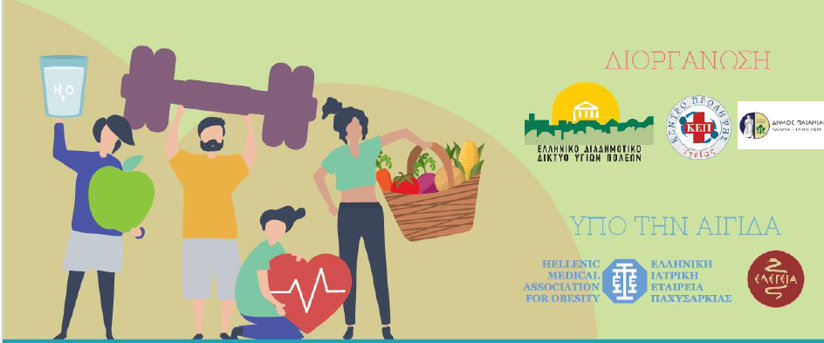

Α Ν Α Κ Ο Ι Ν Ω Σ Η

Ο Δήμος Παιανίας και η Δ/νση Κοινωνικής Πολιτικής σε συνεργασία με το Ελληνικό Διαδημοτικό Δίκτυο Υγιών Πόλεων (ΕΔΔΥΠΠΥ) και το ΚΕΠ ΥΓΕΙΑΣ, σας προσκαλούν στο Κ.Α.Π.Η. Γλυκών Νερών στην οδό 25^{ης} Μαρτίου 5, περιοχή Γλυκά Νερά
την Πέμπτη 30/10/2025 και ώρες 10.00 π.μ. – 13.00 μ.μ., στη δράση: ημέρα ευαισθητοποίησης για την παχυσαρκία (Επιστημονική ομιλία, Εξέταση σακχάρου & χοληστερίνης, Μέτρηση αρτηριακής πίεσης και Λιπομέτρηση) .
Η εξέταση αφορά μέχρι 100 άτομα ανεξαρτήτως ηλικίας αντρών και γυναικών.
Οι ενδιαφερόμενοι μπορούν να καλέσουν για περισσότερες διευκρινήσεις στην Κοινωνική Υπηρεσία του Δήμου μας.

Τηλέφωνο Επικοινωνίας: 210-6641610.

Υπεύθυνος Επικοινωνίας: Κατσιβελάκης Νικόλαος

